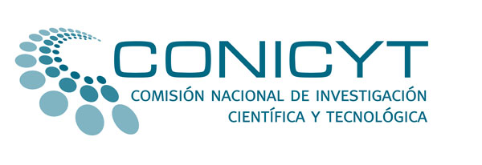
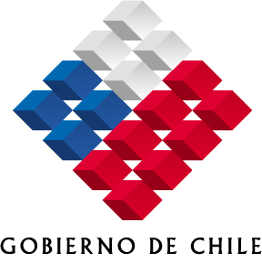

PROGRAMA CONICYT/CNRS 2006
NOMINA DE PROYECTOS APROBADOS

AREA | TITULO | CONTRAPARTES
Física | Sobre la fusión de dos núcleos en presencia de un campo magnético intenso | Rafael Benguria,  Facultad de Física, Pontificia Universidad Católica  Pierre Duclos,  Centre de Physique Théorique, Université de Marseille
Física | Intermittent dynamics of gas rising up in non-newtonian fluids | Francisco Melo,  Depto de Física, Universidad de Santiago  Jean-Christophe Géminard, ENS de Lyon
Biología | Respuesta celular y genómica de un molusco bivalvo y su microflora asociada a las condiciones de estrés metálico | Carlos Riquelme,  Depto de Acuicultura, Univ.Antofagasta  Darío Moraga, Laboratoire Sciences de l´Environnement Marin  Université de Bretagne Occidental
Biología | Nerve-muscle interaction determines long term muscle adaptation. Molecular mechanism at the neuromuscular junction | Enrique Jaimovich,  Facultad de Medicina, Universidad de Chile  Jordi Molgó,  Lab.Neurobiologie Cellulaire et Moléculaire, Cnrs
Química | Estudio teórico de la química de coordinación de ligantes policíclicos condensados | Andrés Vega,  Laboratorio de Recursos Naturales, Universidad Andrés Bello  Jean-Yves Saillard,  Institut de Chimie, Université de Rennes I
Química | Nuevo acercamiento en la comprensión de efecto del soporte en hidrotratamiento: estudio sulfuros laminares de MoS2 y ReS2 | Francisco Javier Gil,  Facultad de Química y Biología  Universidad de Santiago  Michel Vrinat,  Institut de Recherche sur la Catalyse, Cnrs
AREA | TITULO | CONTRAPARTES
Química | Extracción de arsénico en trazas desde aguas contaminadas mediante la técnica de retención en fase líquida asistida por polímeros acoplada a electrocatálisis | Bernabé Rivas,  Facultad de Ciencias Químicas, Universidad de Concepción  Jean-Claude Moutet  Laboratoire Electrochimie Organique, Université J.Fourier, Grenoble
Química | Complejos metálicos macrocíclicos con actividad catalítica finamente sintonizada para aplicaciones en electroanálisis y electrocatálisis | José Zagal,  Laboratoire Electrocatálisis  Universidad de Santiago  Fethi Bedioui,  Unité Pharmacologie Chimique et Génétique, ENSC de Paris
Ingeniería | Análisis de procesos de fusión solidificación en plasmas: simulación basada en diferentes  aproximaciones y validación experimental | Marcela Cruchaga,  Depto de Ing.Mecánica, Universidad de Santiago  Mohamed El Ganaoui,  Département de Physique, Université de Limoges
Matemáticas | Measurable and continuous eigenfunctions of Cantor dynamical systems | Alejandro Maass,  Depto de Ingeniería Matemática, Universidad de Chile  Fabien Durand,  LAMFA, Université de Picardie Jules Verne
Geología | Terrestrial ages of ordinary chondrites from the Atacama Desert and the ages of some of its surfaces | Diego Morata,  Depto de Geología, Universidad de Chile  Pierre Rochette,  Centre Européen de Recherche Enseignement Géosciences, Cerege
Antropología | Las explotaciones de minerales de cobre prehistóricas. Estudio conjunto de las tecnologías mineras prehispánicas en Chile y neolíticas en Europa Occidental | Diego Salazar,  Depto de Antropología, Universidad de Chile  Jean-Louis Guendon,  Maison Méditerranéene des Sciences de l´Homme  Université de Provence

